Kisba 3: Nisma’ test/i għall-fehim fuq suġġetti, f’kuntesti jew sitwazzjonijiet differenti.

Il-Ferħ



Is-Smigħ (Total: | 20 marka)
Wieġeb kif mitlub.
1. Qabbel dawn l-erba’ stampi mal-ismijiet ta’ erbgħa mill-karattri li jissemmew fis-silta. Hemm isem żejjed.
Annalise, Jonathan, Alan, Cynthia, Kurt
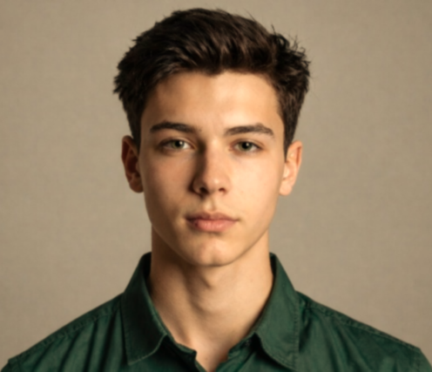 | 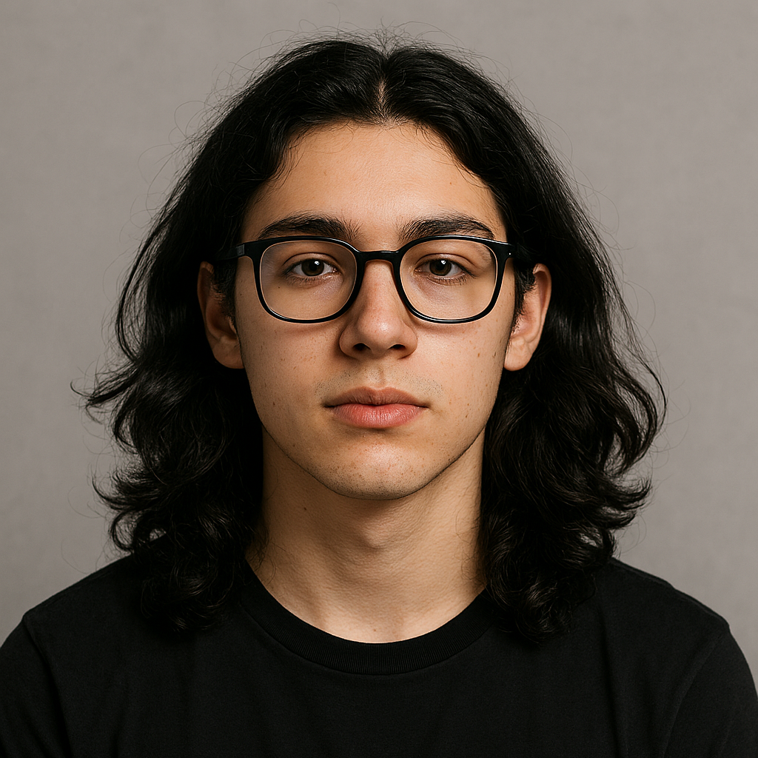
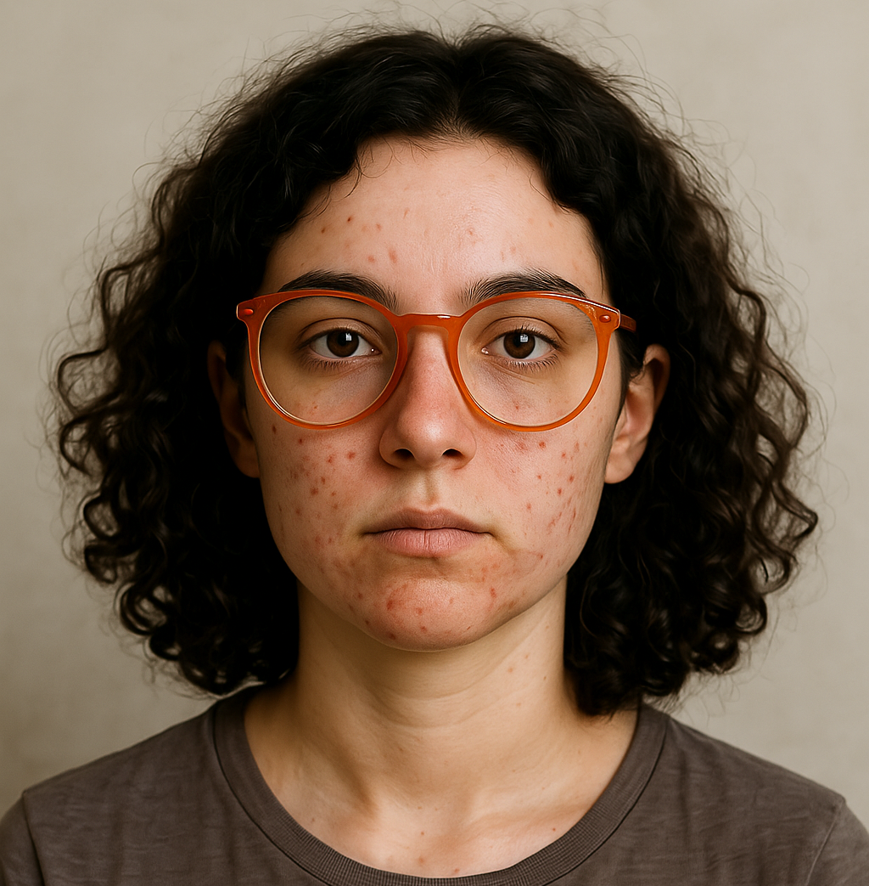 | 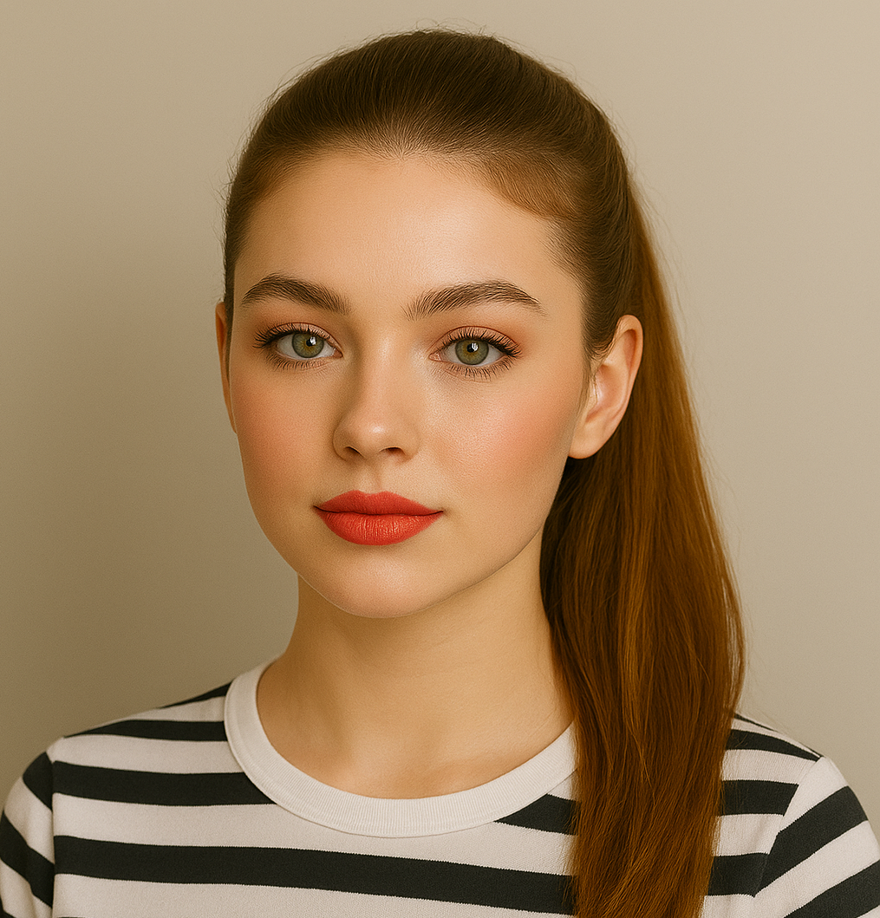

2. Għalfejn kien faċli li wieħed jintilef f’dik l-iskola?
_________________________________________________________________________________
_________________________________________________________________________________
3. Immarka f’liema parti tas-sena skolastika sseħħ il-ġrajja? Agħti raġuni għat-tweġiba tiegħek.
a. Fil-bidu tas-sena skolastika,
b. Lejn nofs is-sena skolastika,
ċ. Fl-aħħar tas-sena skolastika,
għax ____________________________________________________________________________
4. Għalfejn Cynthia ħasbet li Alan kien rocker?
_________________________________________________________________________________
_________________________________________________________________________________
5. Fisser fi kliemek x’riedet tgħid Cynthia li l-ferħ huwa “illużjoni temporanja”?
_________________________________________________________________________________
_________________________________________________________________________________
6. Xi jfisser il-qawl “ħa l-mazz f’idejh,” b’referenza għal Alan?
_________________________________________________________________________________
7. Għalxiex qed tirreferi l-frażi “kimika tossika tiġri fid-demm”?
_________________________________________________________________________________

8. Fuq xiex kienet tibbaża l-ewwel ġudizzju tagħha fuq dawk ta’ madwarha, Cynthia?
(X’kienet tfittex li ssib f’dawk ta’ madwarha Cynthia? )
_________________________________________________________________________________
_________________________________________________________________________________
9. Fi tliet sentenzi ddeskrivi l-karattru ta’ Cynthia.
_________________________________________________________________________________
_________________________________________________________________________________
_________________________________________________________________________________
_________________________________________________________________________________
10. Min kien l-aħħar student li wasal għat-tutorial? Xi żball kien għamel l-għalliem dwar dan l-istudent?
_________________________________________________________________________________
_________________________________________________________________________________

